A Terület- és Településfejlesztési Operatív Program Plusz keretében kiírt

TOP Plusz-1.3.2-23 kódszámú

„Fenntartható városfejlesztés” c. felhíváshoz

**„Bartók Béla krt. és híd felújítása”**

című pályázat

**Koncepcionális javaslata**

*Készítette: Savaria Városfejlesztési Nonprofit Kft.*

2025. február

1. **Előzmények**

A **Terület- és Településfejlesztési Operatív Program Plusz** keretében 2023. augusztus 1-én kiírásra került a **TOP Plusz-1.3.2-23 kódszámú „Fenntartható városfejlesztés”** című pályázati felhívás.

Felhívás tartalmának rövid összefoglalása:

Támogatást igénylők köre: Fenntartható Városfejlesztési Eszköz megvalósítására kijelölt városok, várostérségek települési önkormányzatai (GFO 321)

Támogatható tevékenységek: Élhető települések tevékenységcsoport vonatkozásában / Fenntartható közlekedésfejlesztés / Forgalomcsillapítás, közlekedésbiztonság, akadálymentesítés / Fenntartható mobilitási terv felülvizsgálata, valamint

Belterületi utak fejlesztése tevékenységcsoport vonatkozásában / Önkormányzati tulajdonú belterületi utak építése, korszerűsítése, felújítása

Megvalósítási határidő: projekt megkezdésétől számított 42 hónap

Igényelhető támogatás: bruttó 1 734,88 M Ft

Támogatás intenzitás: 100%

Benyújtási határidő: 2023.12.01-től 2025.03.31-ig.

Szombathely Megyei Jogú Város Önkormányzata a Fenntartható Városfejlesztési Stratégiát (FVS) a 240/2022. (VI.27.) Kgy. sz. határozatával elfogadta. A 2021-2027-es fejlesztési ciklusban a Terület- és Településfejlesztési Operatív Program Plusz keretében Szombathely város részére elkülönített forrás felhasználását a TOP Plusz Városfejlesztés Programterv (TVP) tartalmazza. A „Fenntartható városfejlesztés” című felhívásra benyújtandó projekt a TVP 6. sz. táblázatában a P1.V14. **„Bartók Béla krt. és híd felújítása”** címmel került nevesítésre.

1. **Fejlesztési helyszín ismertetése**

|  |  |  |
| --- | --- | --- |
| **Megnevezése** | **Helyrajzi szám** | **Tulajdonos** |
| 9700 Szombathely | 3606 | SZMJV Önkormányzat |
| 9700 Szombathely | 3676 | SZMJV Önkormányzat |

A tulajdoni lapok adatai szerint az ingatlanokSzombathely Megyei Jogú Város Önkormányzata kizárólagos tulajdonát képezik. A fejlesztés megfelel a pályázati felhívásban foglalt kritériumoknak, mivel Fenntartható Városfejlesztési eszköz keretében nevesített város területén található helyszíneket tartalmaz.

1. **A projekt műszaki-szakmai tartalma**

|  |  |  |  |  |
| --- | --- | --- | --- | --- |
| Tevékenység neve | Belterületi utak fejlesztése | | | |
| Tevékenység gazdájának megnevezése | Szombathely Megyei Jogú Város Önkormányzata  Konzorciumvezető | | | |
| Konzorciumi partnerek | Savaria Városfejlesztési Nonprofit Kft  Konzorciumi Tag  KTI Magyar Közlekedéstudományi és Logisztikai Intézet Nonprofit Kft. Konzorciumi Tag | | | |
| Tevékenység helyszíne | Utca:  Szombathely, Bartók Béla krt. | | Hrsz:  3606, 3676 | |
| Illeszkedés a támogatható tevékenységéhez | Felhívás 2.1.1. Önállóan támogatható tevékenységek:  *I. Élhető települések tevékenységcsoport vonatkozásában:*  *D) Fenntartható közlekedésfejlesztés:*  *II. Forgalomcsillapítás, közlekedésbiztonság, akadálymentesítés:*  d) Fenntartható mobilitási terv (ún. SUMP) elkészítése, meglévő felülvizsgálata  *III. Belterületi utak fejlesztése tevékenységcsoport vonatkozásában:*  *1) Önkormányzati tulajdonú belterületi utak építése, korszerűsítése, felújítása:*  a) utak burkolatának és alépítményeinek felújítása, korszerűsítése, átépítése  Felhívás 2.1.2.2. Választható, önállóan nem támogatható tevékenységek:  III. Belterületi utak fejlesztése tevékenységcsoport vonatkozásában:  9) Beruházáshoz fizikailag kapcsolódó önkormányzati tulajdonban lévő hidak, nem szintbeli kereszteződések felújítása, korszerűsítése, építése | | | |
| Tevékenység besorolása funkció szerint | Önkormányzati tulajdonú belterületi utak korszerűsítés, felújítása | | | |
| Tevékenység célja | A gazdaság és a jólét mobilitási feltételeinek biztosítása, a fenntartható közlekedési módok fejlesztése. | | | |
| Megvalósulást mérő indikátor | Átépített vagy korszerűsített közutak hossza – nem TEN-T (RCO46) | | | |
| Tevékenység szakmai leírása | A projekt keretében a Bartók Béla körút felújítása valósul meg a Perint-patak híd és az uszoda előtti buszmegálló közötti szakasza.  A körút meglévő útburkolatának felülete több helyen repedezett, kátyús, szélességi mérete változó. A jelenlegi közlekedési felület szélessége hozzávetőlegesen 9,0-13,0 m között változik, átlagos szélessége 11,0 m. A tervezett **útfelújítás** teljes hossza **492 m**.  A tervezett vízszintes vonalvezetés követi az utca meglévő vonalvezetését. Az útfelújítás során a meglévő burkolat lemarásra kerül és két rétegben (6 cm kötő réteg és 4 cm kopóréteg) új aszfaltburkolat kerül beépítésre. Az útszegélyek 20 %-ban elbontásra és újraépítésre kerülnek. Az aknafedlapok cseréje a teljes hosszon megtörténik. A megmaradó rétegek remixelése szakaszonként változóan a teljes felület 30 %-ában történik. A szakaszon a két buszmegálló felújításra kerül bazaltbeton burkolattal.  A fejlesztéssel érintett útszakaszon lévő híd műszaki állapota jelentősen leromlott, a teherbírása meggyengült. A felszerkezete zárt szekrénytartóként tervezték és kivitelezték 1967-ben, vizsgáló nyílás nincs rajta így a károsodás mértékére csak következtetni lehet. A hídvizsgálatok alapján a szerkezet leromló állapota felgyorsuló tendenciát mutat. A híd vasbeton felszerkezének öszvérszerkezetre való cseréje szükséges az alépítmények megtartásával és felújításával. A hídon lévő közvilágítás ideiglenes kiváltása majd visszaépítése szükséges. A kivitelezés során szükséges a konzolok alatt húzódó közművek ideiglenes vagy végleges kiváltása. A híd hossza 40 m.  A beruházás keretében megvalósul a meglévő kétoldali kerékpársáv felújítása, amelynek hossza 492 m.  Az infrastrukturális beruházás mellett a projektben tervezésre került a fenntartható városi mobilitási terv (SUMP) felülvizsgálata is. | | | |
| Célcsoport bemutatása | Szombathely teljes lakossága | | | |
| Megvalósítás tervezett kezdete | Év: 2025. | hónap: július | | nap: 01. |
| Megvalósítás tervezett vége (év, hónap, nap) | Év: 2028. | hónap: december | | nap: 31. |
| Projekt összköltsége | **1.734.883.364, - Ft** | | | |
| Igényelhető támogatás maximális összege | **1.734.883.364, - Ft** | | | |

1. **Forrás ütemezés (Ft)**

|  |  |  |  |  |
| --- | --- | --- | --- | --- |
|  | **2026** | **2027** | **2028** | **Összesen** |
| **1. Projektelőkészítés** | **56 840 836** | **0** | **0** | **56 840 836** |
| **2. Beruházáshoz kapcsolódó költségek** |  | **781 478 993** | **781 478 993** | **1 562 957 985** |
| **3. Szakmai tevékenységekhez kapcsolódó szolgáltatások költségei** | **0** | **0** | **1 587 500** | **1 587 500** |
| *3.1 Műszaki jellegű szolgáltatások költsége* | **0** | **0** | **1 587 500** | **1 587 500** |
| **4. Átalány alapon elszámolható költségek** | **3 978 859** | **54 703 529** | **54 814 655** | **113 497 043** |
| **Összesen:** | **60 819 695** | **836 182 522** | **837 881 148** | **1 734 883 364** |

Jelen felhívás esetében **átalány alapon tervezendőek** a következő kiadások:

1. Projekt-előkészítés költségei c. költségkategória összes költségtípusa, kivéve a műszaki dokumentáció költségei c. költségtípust
2. Szakmai tevékenységekhez kapcsolódó szolgáltatások költségei (nyilvánosság biztosításának költsége, műszaki ellenőri szolgáltatás költsége, stb.)
3. Projektmenedzsment költség

Minden egyéb, a projektben elszámolható költség a vetítési alap részét képezi. Az átalány alapon elszámolható költségek maximális mértéke a vetítési alap 7 %-a.

1. **Költségvetés megbontása konzorciumi tagok szerint (Ft)**

|  |  |  |  |  |
| --- | --- | --- | --- | --- |
| **Megnevezés** | **SZMJV** | **Savaria V. Nonprofit Kft.** | **KTI**  **Nonprofit Kft.** | **Összesen** |
| **1. Projektelőkészítés** | **56 840 836** | **0** | **0** | **56 840 836** |
| **2. Beruházáshoz kapcsolódó költségek** | **1 562 957 985** | **0** | **0** | **1 562 957 985** |
| **3. Szakmai tevékenységekhez kapcsolódó szolgáltatások költségei** | **1 587 500** | **0** | **0** | **1 587 500** |
| *3.1 Műszaki jellegű szolgáltatások költsége* | *1 587 500* | *0* | *0* | *1 587 500* |
| **4. Átalány alapon elszámolható költségek** | **45 050 543** | **66 046 500** | **2 400 000[1]** | **113 497 043** |
| **Összesen** | **1 668 836 864** | **66 046 500** | **2 400 000** | **1 734 883 364** |

1. **Megvalósítás tervezett időtartama: 42 hónap**

|  |  |
| --- | --- |
| **Tevékenység** | **Határidő** |
| Pályázat benyújtása | 2025.03.31. |
| Támogatási szerződés | 2025.06.30. |
| Kiviteli terv elkészítése | 2026.06.30. |
| Közbeszerzési eljárás lefolytatása | 2026.12.31. |
| Kivitelezés | 2028.06.30. |
| Szükséges engedélyek beszerzése | 2028.09.30. |
| Projektzárás | 2028.12.31. |

1. **A projekt eredményességét mérő mutatók:**

|  |  |  |
| --- | --- | --- |
| **Indikátor neve** | **Mérték-**  **egység** | **Jelen projekt keretében vállalt célérték** |
| Átépített vagy korszerűsített közutak hossza – nem TEN-T (RCO46) | km | 0,492 |

1. **Fenntartási kötelezettség:**

A projekt befejezésétől számított 5 év.

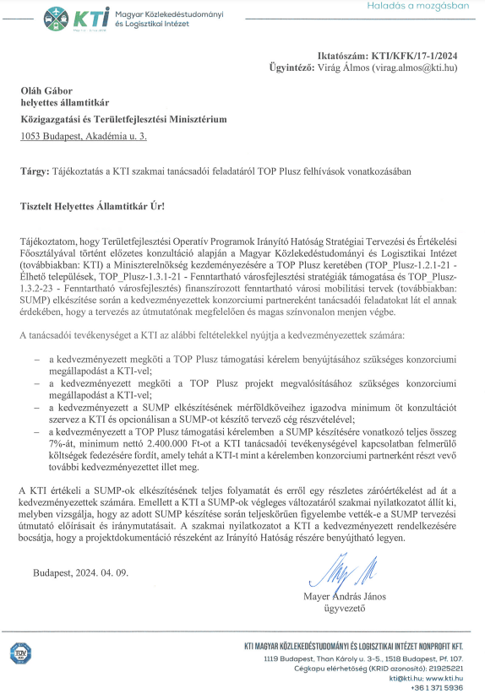

1. KTI ajánlata: SUMP elkészítés díjának 7 %-a, de minimum nettó 2,4 millió Ft. A pályázati felhívás szerint a SUMP felülvizsgálatára maximum bruttó 15 millió Ft számolható el.